# 目次

第1章 序論

1.1 研究の背景

1.2 研究の目的

第2章 理論

2.1 高次高調波の発生原理

2.2 高次高調波と赤外光を用いた試料のイオン化過程

第3章 実験方法

3.1 測定方法

3.2 データ処理の方法

第4章 結果と考察

4.1 IR光強度が弱い場合（測定1）の測定結果

4.2 IR光強度が強い場合（測定2）の測定結果

4.3 両者の比較

4.4 考察

参考文献

謝辞

第1章 序論

1.1 研究の背景

科学技術の発展に伴い様々な物理現象の測定が行われるようになり，測定の時間分解能の改善が課題となっている[1]. 原子や分子など，ミクロの世界での時間変化を捉えるためには，極めて短い幅のパルスを発生させる必要がある. このような領域はアト秒科学と呼ばれる. アトはを意味する. アト秒パルスを発生させる手法の1つに，高次高調波（High Harmonic Generation, HHG）を利用するものがある[2]. 高次高調波とは，希ガスに高強度のレーザーを当てると，入射波長の整数倍の波長を持つ光が生成される現象であり，高次高調波を利用してアト秒パルスを発生させることができる[3]. 高次高調波によって発生したアト秒パルスを，測定対象の物質に照射し，アト秒パルスと物質との相互作用を測定すれば，短い時間で起こる物理現象を捉えることができる. より短い間隔で起こる現象の測定を可能にするために，アト秒科学においては，どうやってより短い幅のパルスを発生させるかが1つの大きな課題となっている.

1.2 研究の目的

高次高調波を利用した計測には様々な方法がある. 今回の研究では，発生した高次高調波と赤外光をともに試料に入射させ，生じた光電子の運動量を測定する，という手法に着目した[4]. このとき，高次高調波と赤外光の時間差を変化させながら光電子の運動量分布を測定すると，光電子の信号強度の振動が観測でき，この振動の位相から発生したパルスの情報や、イオン化過程についての情報を得ることができる. 今回の実験では，高次高調波を発生させるために800nmのIR光と400nmの紫外光の2種類の光を用いており，「800nmのIR光の強度を変化させると，イオン化による光電子の収量の振動がどのように変化するのか」を調べることが目的である.

第2章 理論

2.1 高次高調波の発生原理

高次高調波は，端的に言うと，「気体に入射光を当てると，入射光のエネルギーの整数倍の光が出てくる」という現象である．高次高調波の発生は，「(1)トンネルイオン化」「(2)電子の再衝突」「(3)高次高調波の発生」という3段階に分け，以下のように古典的に考えることができる[3]．(1)トンネルイオン化とは，気体原子内の電子がレーザー光の強い電場によってイオン化する現象である．通常，原子内の電子は原子核内にある陽子のプラス電荷によって束縛されているが，電場の大きいレーザー光を照射されると，電子のクーロンポテンシャルは歪み，トンネル効果によって原子外部に飛び出していく.これがトンネルイオン化である．(2)トンネルイオン化によって飛び出した電子は，レーザー電場の振動方向に沿って加速される．最初，原子核から見て原子外部の方向に加速されていた電子は，レーザー電場の向きが逆方向になると，原子内部に向かって折返し，再度原子と衝突する．これが再衝突である. (3)再衝突の後，電子は原子に再び束縛され，その際に運動エネルギーを失う．失った運動エネルギーは，光として外部に放出されるが，この光が高次高調波として観測される.

2.2 高次高調波と赤外光を

今回の実験では，発生させた高次高調波に，基本波にあたる800nmのIR光を加え，アルゴンガスをイオン化した. （これはどこから？縮退の影響を受けない？）. さらに，高次高調波の発生の際に，基本波である800nmのIR光と，2倍波である400nmの紫外光を用いた. このとき，基本波による奇数次の高次高調波に加え，偶数次の高次高調波も生じる.

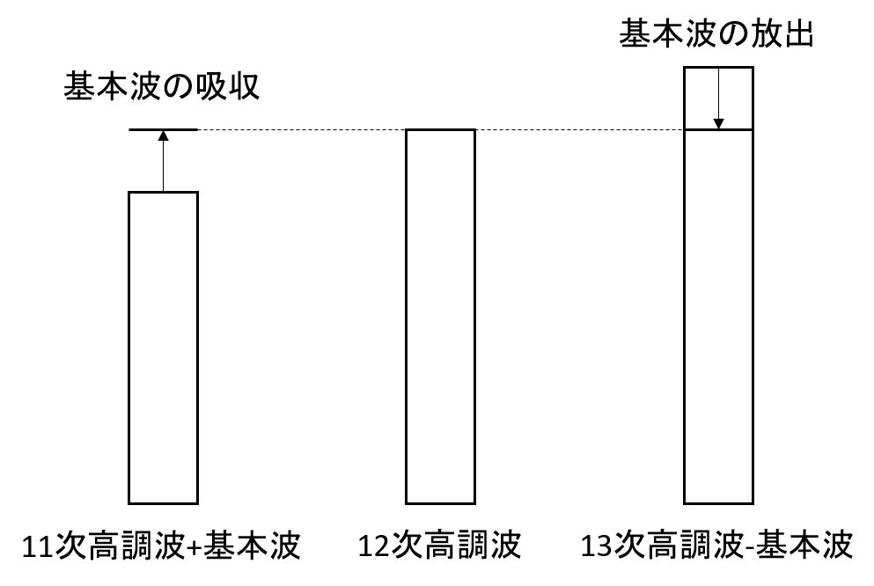

図2.1 12次高調波の信号強度の発生原理

なぜ四角で表すのですか？もう少しわかりやすく書いてください。

ここで，12次高調波に着目する. 800nmを一次とすると、12次高調波はxx eVに相当する。図2.1は，12次高調波に相当するエネルギーの光によって光電子を発生させる3つの機構についての図である. 12次高調波に相当するエネルギーの光によって発生する光電子のエネルギーは，隣接する次数からの基本波の吸収や放出によって発生した光電子のエネルギーと同じである. つまり，「11次高調波+IR光1つ分」，「12次高調波そのもの」，「13次高調波-IR光子1つ分」という3つの発生源があり，この3つの過程によって生じた電子が干渉し合う. ここで，アルゴンに照射する高次高調波とIR光のディレイを変更すると，この3つの光電子の干渉が変化し，それによって光電子の運動量分布にも変化が生じる[2].

第3章 実験方法

3.1 測定方法

測定に用いた光学系の模式図を，図3.1に示した.

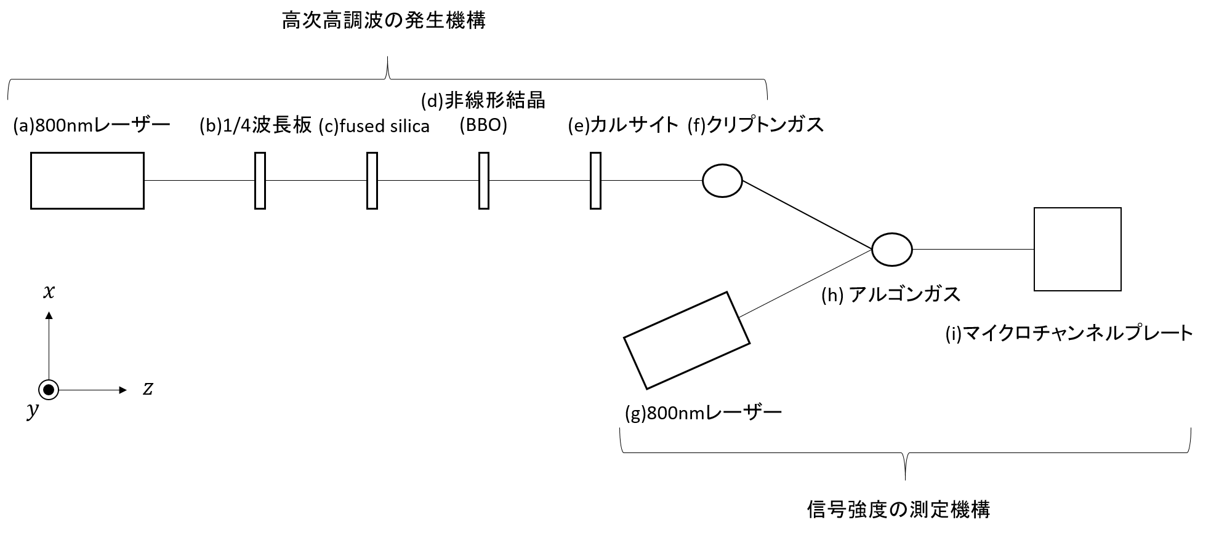

図3.1 測定に用いた光学系　このような形ではありません。

図3.1は大まかに，高次高調波を発生させるための部分と，発生した高次高調波を用いて測定を行う部分に分かれている. まず，高次高調波の発生機構について説明する. 最初に(a)波長800nmのレーザー光（図の方向の直線変更）を(b)1/2波長板に入射させて，方向の直線偏光に変えた. その後(c)fused silicaに入射させ，ディレイは(c)fused silicaの光軸に対する角度によって決まる. ディレイの調整後，(d)非線形結晶に入射させ，2倍波である400nmの紫外光を発生させた. (d)非線形結晶からは，400nmの紫外光（方向の直線偏光）の光が出て、かつ800nmの光がそのまま透過している. この2種類の光の偏光方向を同じにするために，(e)別な波長版を用いて，双方とも方向の直線偏光とした. またカルサイト板により、800nmと400nmの光の群遅延を調整した。その後，2種類の光を(f)クリプトンガスに集光し，2.1節で記した原理に従い高次高調波を発生させた. 次に，イオン化過程の測定機構について説明する. また、イオン化に際して必要な赤外光は、高次高調波を発生させる赤外光と同軸に進んでいる。(f)Krガスから発生した高次高調波に，基本波である(g)800nmレーザーを加えて，(h)アルゴンガスをイオン化した. (h)アルゴンガスから生じた光電子の運動量分布を得るために，後に詳解する(i)Velocity Map Imaging（VMI）法を用いて信号強度の測定を行った.

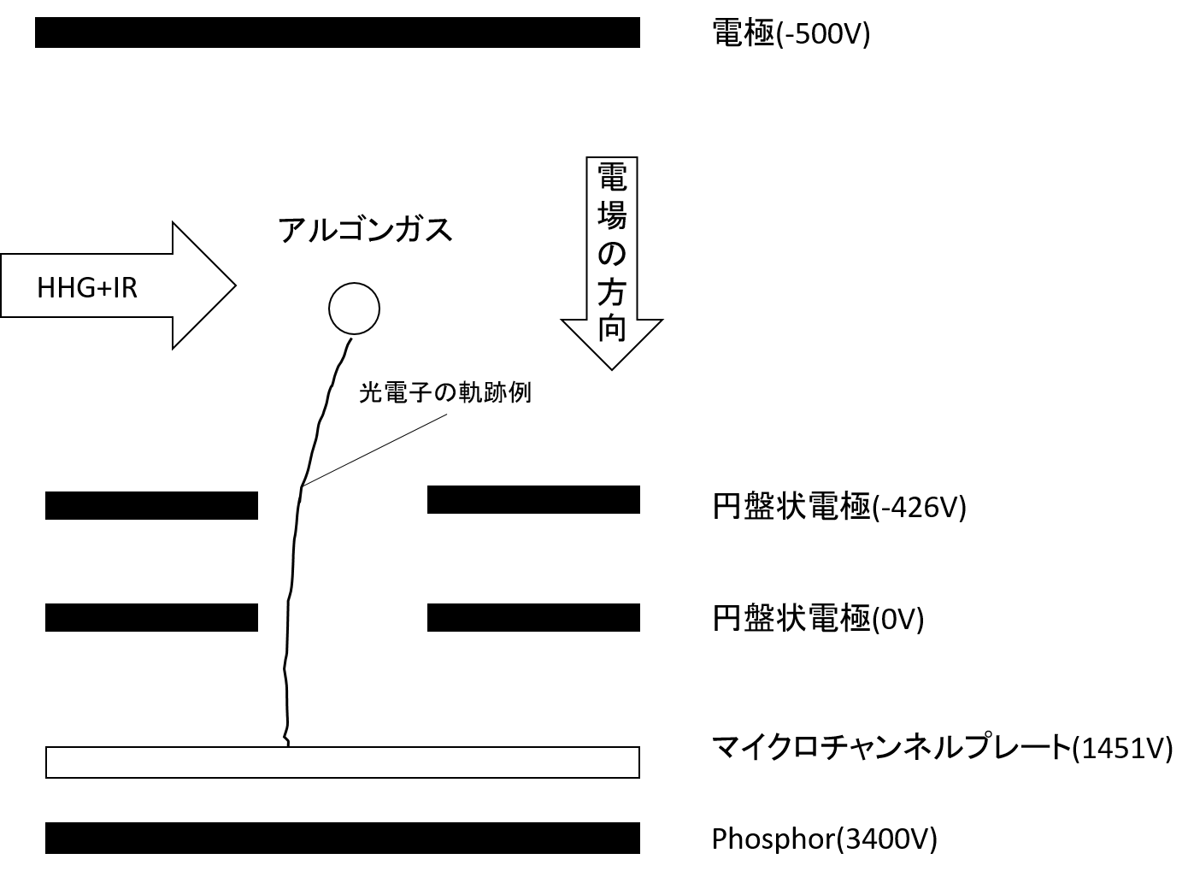

図3.2 Velocity Map Imagingの模式図

図3.2は，マイクロチャンネルプレートを用いた，Velocity Map Imaging(VMI)という測定方法の模式図である. 端的に言うと，VMIは名前の通り「光電子の速度（または運動量）を，光電子が飛んでいった位置をマッピングしたイメージから得る」という手法である[2]. なお，今回は以下の表3.1に表した条件でVMIによる測定を行った.

表3.1 VMIの測定条件

|  |  |
| --- | --- |
| 名称 | 設定値[V] |
| VMI-Phosphor  VMI-MCP | 3400  1451 |

図3.2において，高次高調波とIR光によってアルゴンガスがイオン化され，飛び出した光電子は電極が作る電場によってMCPがある方向に飛んでいく. このとき，MCP上のどの位置に光電子が当たったかによって，光電子がアルゴンから飛び出した際の運動量を知ることができる.

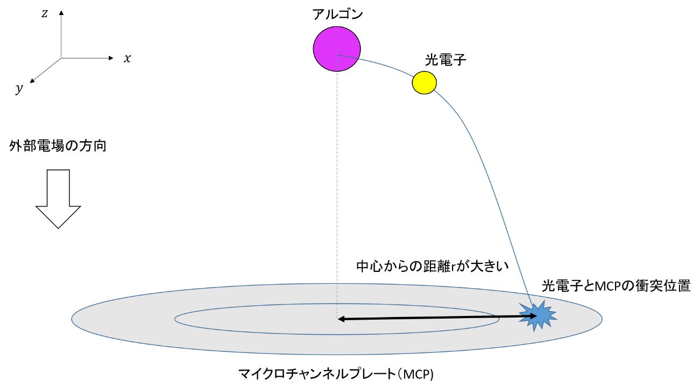

図3.3 運動量が比較的大きい光電子とMCPとの衝突

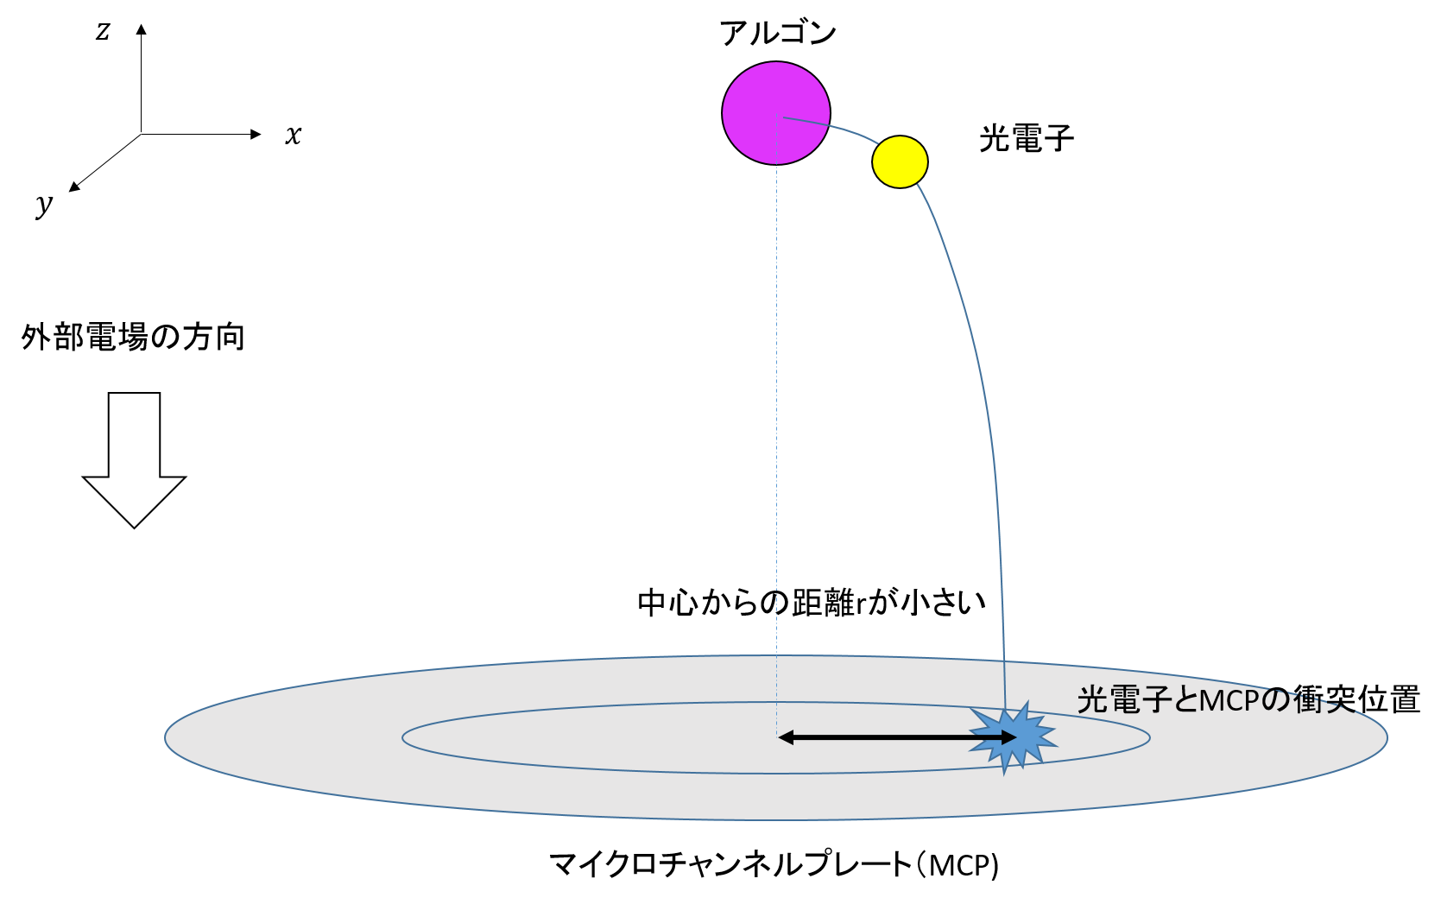

図3.4 運動量が比較的小さい光電子とMCPとの衝突

図2.2.1と図2.2.2は，アルゴンから飛び出した光電子が，MCPと衝突するまでの模式図を表している. 図2.2.1は光電子の運動量が比較的大きい場合，図2.2.2は光電子の運動量が比較的小さい場合である. 飛び出した光電子は，外部電場によって加速される. 外部電場は方向のみにかかっているので，MCPに向かって飛んでいく光電子の方向の運動は電場による影響を受けず，飛び出したときの速さと方向を保ちながら運動する. したがって，飛び出したときの運動量が大きい（小さい）ほど，光電子はMCPの中心から遠い（近い）場所に衝突し，またMCPの中心から衝突地点に向けた方向が，光電子の運動量の角度成分を表している. アルゴンに入射する光の振動数を，アルゴンから飛び出した光電子のエネルギーの大きさを，アルゴンの第一イオン化エネルギーの大きさを（=15.7596ev）とすると，式(2.2.1)の関係が成り立つ.

ここで，はプランク定数である．式(2.2.1)より，アルゴンへ入射する光のエネルギーと，光電子のエネルギーは比例関係にあることがわかる．ここで，光電子の運動量をとおくと，

となる. 式(2.2.1)と式(2.2.2)より，入射する光の振動数が大きいほど，光電子の運動量も大きくなることがわかる. 以上により，MCPから得られたデータから光電子の運動量がわかり，そこからさらにアルゴンに入射した光（=高次高調波とIR光）の情報が得られる. *この実験では、高次高調波の強度を調べるのが目的ではないです。*. 一連の「高次高調波発生」と「VMIによる測定」を，アルゴンガスに入射する高次高調波とIR光のディレイを変化させながら，200回分測定し(測定1)，IR光の強度を大きくした後さらに200回分の測定を行った(測定2). それぞれの測定の条件を，表3.2に示す. なお，表3.2中のdigitは角度の単位であり，１digitで21°を表す. これはFused Silicaの回転角であるが、回転角が大きくなると、光路差が大きくなるので、時間差が大きくなる。また，同データ加算回数とは，同じ条件のデータを複数回取り重ねた回数を意味し，これは明瞭なデータを得るために行っている.

表3.2 測定条件

|  |  |  |  |
| --- | --- | --- | --- |
| 測定回数 | Fused silicaの角度変化幅[digit] | 測定回数  [回] | 同データ加算回数  [回] |
| 測定1 | 1.9~2.8691 | 200 | 10 |
| 測定2 | 1.9~2.8678 | 200 | 10 |

3.2 データの処理方法

表3.1，表3.2に示した条件で2回，計400データ分の測定を行い，得られたデータをVisual Basicで自作したプログラムを用いて以下のように処理した. 1回の計測について200個のデータがあるが，それらはD1,D2,・・・D200というファイルで保存してある. （以降，「測定の」といった場合，回目の測定のn番目のデータを指し，を「データ番号」と呼ぶ. ）これらのVMIで測定したデータは，MCP上の位置における光電子の信号強度である，光電子の信号強度をグレースケールで表したVelocity Map Imaging図を，図3.1に示す.なお，実際には光電子はアルゴンから3次元的に放出され，それを電場によってMCPの方向に飛ばし，2次元に射影した分布を測定している. よって，本来であれば逆アーベル変換を用いて測定データを3次元的な分布に変換する必要があるが，今回は近似的に3次元的分布を2次元に射影したものを平面座標上の分布として扱っている.

~~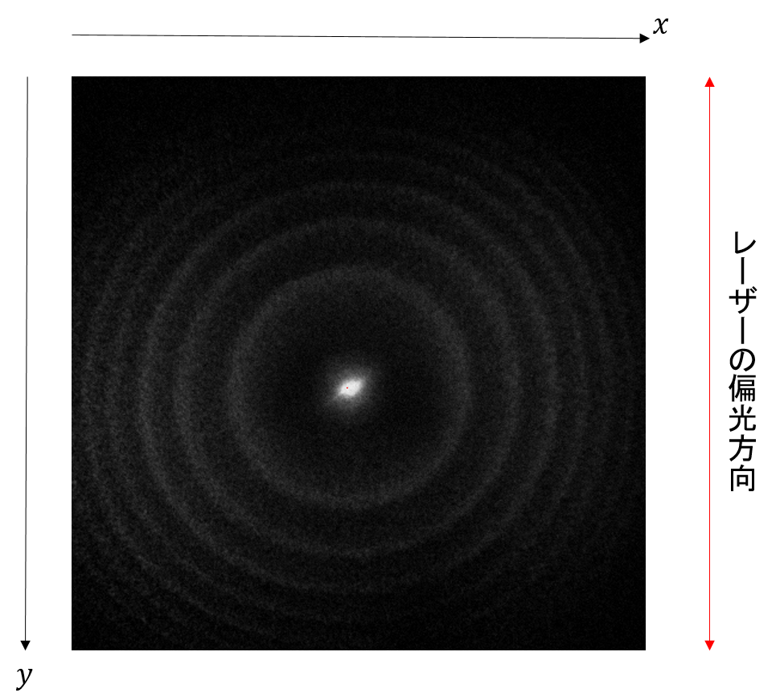~~

図2.1 平面座標で表したVelocity Map Imaging図（測定1のD1）レーザーの偏光方向は、この図でしたら左右の方向になります。

図2.1は，480x480ピクセルの画像であり，1つのピクセルがMCPのある一つの位置に対応している．例えば，画像の一番左上のピクセルはMCP上の(0,0)に，画像の一番右下はMCP上の(479,479)に対応している．ピクセルの色は，に対応している．色が白いほど値が大きく，黒いほど値が小さい．さらに，図2.1では同心円状に信号強度の強い部分が並んでいるが，これは高次高調波によって飛び出した光電子の信号強度を表しており，1つの輪が1つの次数に対応している. 今，図2.1は平面座標であるが，この図を極座標として捉え，中心からの距離とレーザーの偏光方向からの角度で信号強度を表し，これをとした. （ともに整数値であり，の最大値はデータごとに調整し，0° 359°とした. ）このとき，同心円状になっている部分の円の中心の座標を目視で取り，10個分の平均の座標を曲座標平面の中心として採用した.図3.1と同様に，極座標上の光電子の信号強度をグレースケールで表したものを，図3.2に示す. （なお，図3.2の外枠は赤線で囲ってあるが，これは視認性のために後から付け足したもので，データとしての意味はない. ）

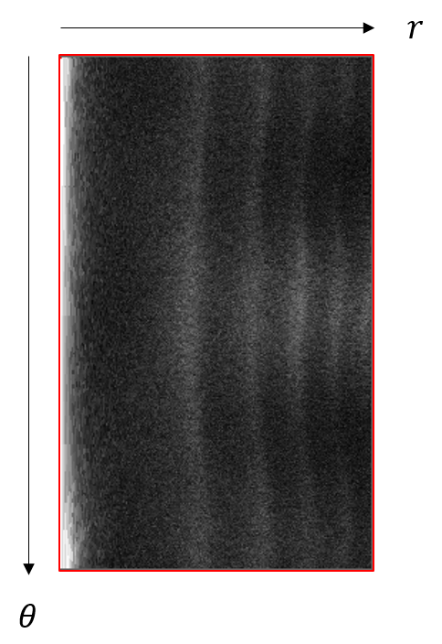

図3.2 極座標で表したVelocity Map Imaging図（測定1のD1）

図3.2を見ると，高次高調波によって生じた信号強度の縞模様が確認できる. また，方向にも信号強度に偏りがあり，付近の信号強度が強く，付近の信号強度が弱くなっている. 次に，各VMI図について，各次の高次高調波の信号強度を比較しやすくするために，ある方向へのデータの積算を行った. 図3.3を用いて，方向の積算について説明する.

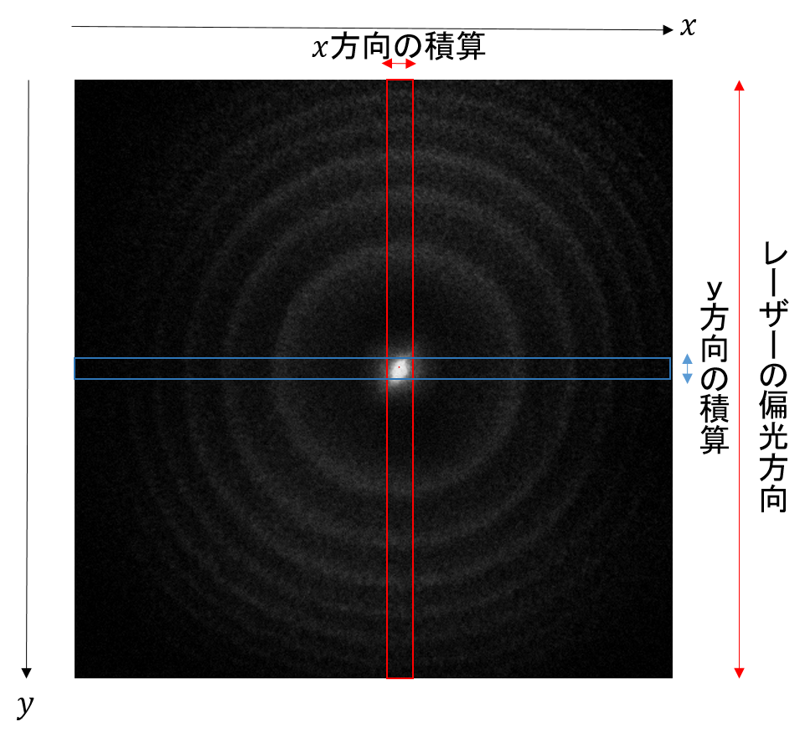

図3.3 方向の積算

まず，方向の積算について説明する. 方向の積算では，中心付近のデータ（図3.3中の赤枠の範囲内）に着目し，「座標をある値に固定し，中心の座標としたとき，を満たすデータを合計する」という処理を行った. 具体的には，例えば=100と固定し，であるとき，(235,100)から(244,100)までの10個のデータを合計し，これを「=100における信号強度」とした. 同じ操作をすべてのについて行い，中心付近における信号強度と座標の関係を得た. さらにこの操作を200個のデータD1からD200まで全てに対して行い，それぞれのをつなげ，グレースケールで表したものを図3.4に示す.

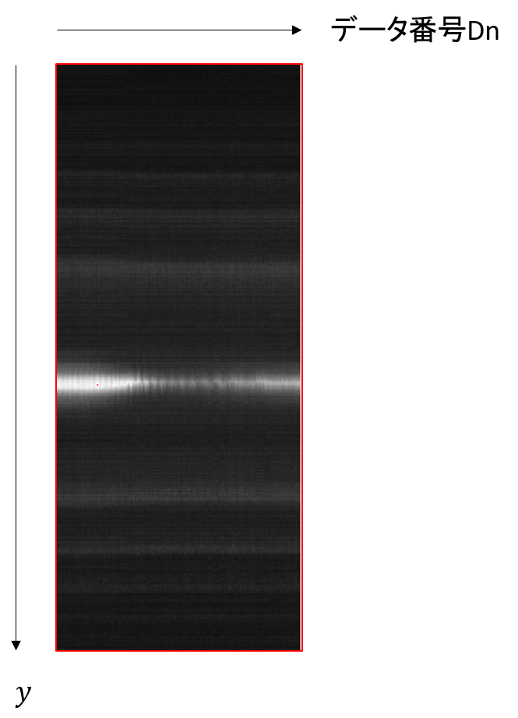

図3.4 各データにおけると信号強度の関係

同様に，方向についても積算を行った. 図3.3中の青枠の範囲内に着目し，「をある値に固定し，中心の座標としたとき，を満たすデータを合計する」という処理を行った. この処理を200個のデータ全てに適用し，すべてのデータの「座標と信号強度の関係」をつなげ，グレースケールで表したものを図3.5に示す.

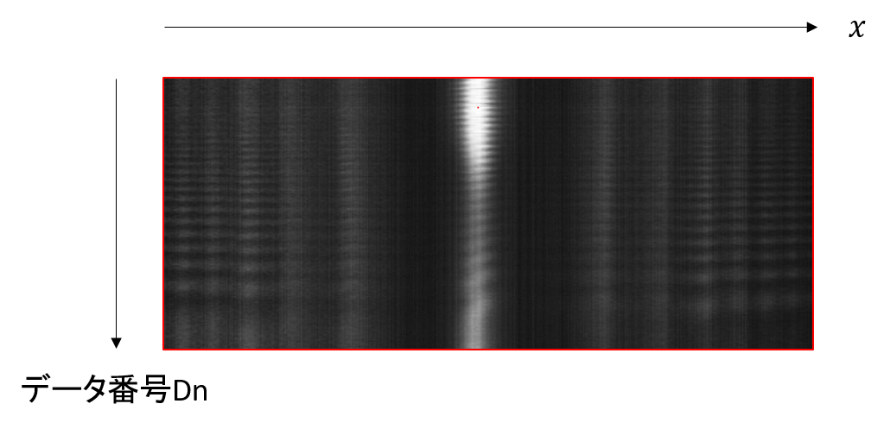

図3.5 各データにおけると信号強度の関係

同様に，方向についても積算を行い，すべてのデータの「半径と信号強度の関係」をつなげ，グレースケールで表したものを図3.6に示す.

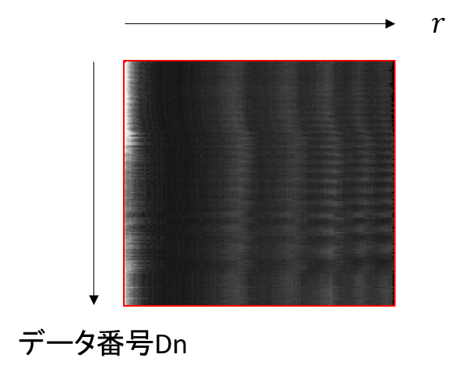

図3.6 各データにおけると信号強度の関係

これらのデータから，信号強度と高次高調波（XUV）-IR光のディレイの関係を求める. 今回，信号強度の振動がよく表れていた（図3.5）に着目した. 図3.5では，信号強度の縞模様が確認できるが，中心の最も強度が大きい部分は基本波によるもので，それ以外の縞模様は内側から1つ目の縞模様が第11次高調波，2つ目が第12次高調波・・・と対応している. 図3.5のままでは，各次の高調波の縞模様に幅があるので，一定の幅内の信号強度を積算し，そのデータ番号と各次の高次高調波の信号強度との関係を求めた. 積算の様子を図3.7に示す.

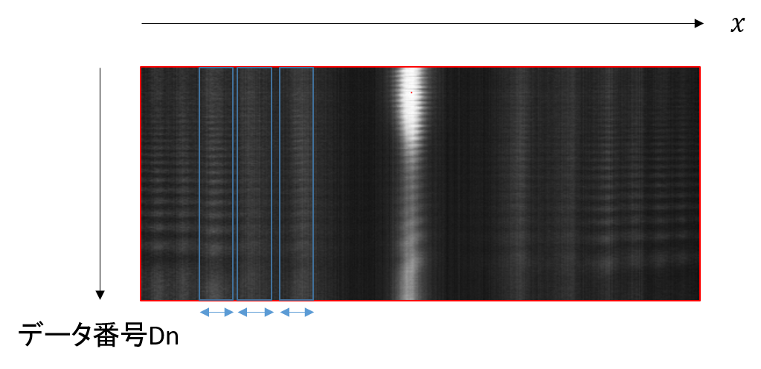

図3.7 における電子の信号強度の算出

図3.3で示した積算方法と同様に，データ番号をある値に固定し，方向の幅24以内にあるデータを積算した. この処理を，， ， という3区間について行い，それぞれ第11次高調波，第12次高調波，第13次高調波のエネルギーに相当する光によってイオン化された電子の信号で. 最後に，データ番号をXUV-IRディレイに変更するため，図3.8に示す処理を行った.

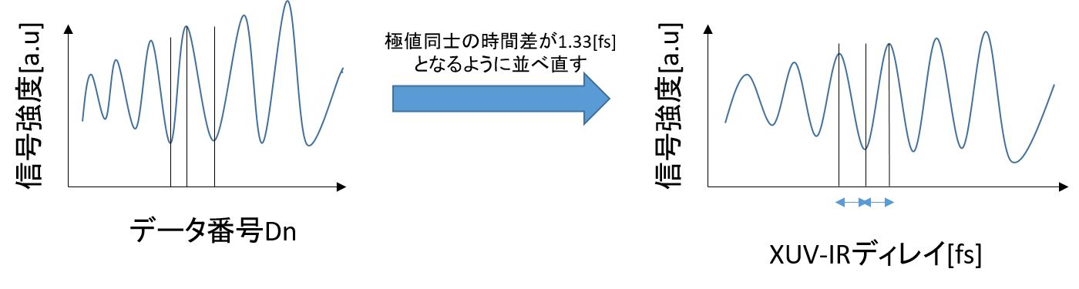

図3.8 データ番号からXUV-IRディレイへの変換処理

各データ番号は，表3.2に記したようにfused silicaの角度に対応しており，fused silicaの角度は高次高調波(XUV)とIR光（基本波）のディレイに対応している. 信号強度の周期は基本波の周期と等しいことが知られている[2]. 基本波の周期は2.66[fs]であるので，図3.8の左側のような，極値同士の間隔が異なっているデータを，右側のような極値同士の間隔が半周期分の1.33fsになるように変換した. 以上の処理で得られた，各次の高次高調波の信号強度と，XUV-IRのディレイとの関係を次の第4章で示す.

第4章 高次高調波と赤外光の時間差の関数としての信号強度の測定結果

4.1 IR強度が弱い場合（測定1）の測定結果

XUV-IR delayの横軸はどのように求めたのですか？それをかく。

なお、下の図では、右側がXUV-IRのdelayがゼロのほうに相当します。右側の測定データの続きはないのですか？

XUV-IRの時間差がゼロのところを、横軸でもゼロにしてください。

以下、「第11次高調波に相当するエネルギーでイオン化された電子の」などに変えてください。測定しているのは「高次高調波の強度」ではなくて、「電子の強度」です。

信号の振動はどこかで折り返すので、その場所が時間差のゼロになります。

今回の研究では，高次高調波(XUV)とIR光のディレイを変化させる測定を，IR光の強度が弱い場合（測定1）と強い場合（測定2）の2パターンで行った. はじめに，IR光の強度が弱い場合（測定1）における，第11次高調波，第12次高調波，第13次高調波の信号強度をそれぞれ図4.1，4.2，4.3，に示した.

図4.1 第11次高調波の信号強度の時間変化（測定１）

図4.2 第12次高調波の信号強度の時間変化（測定1）

図4.3 第13次高調波の信号強度の変化（測定1）

4.2 IR光の強度が強い場合（測定2）の測定結果

IR高強度が強い場合（測定2）の第11次高調波，第12次高調波，第13次高調波の信号強度をそれぞれ図4.2.1，4.2.2，4.3.3，4.4.4に示す.

図4.4第11次高調波の信号強度の変化（測定2）

図4.5第12次高調波の信号強度の変化（測定2)

図4.6第13次高調波の信号強度の変化（測定2）

4.3 両者の比較

　IR光の強度が弱い場合（測定1）と強い場合（測定2）について，同じ次数の高次高調波を比較した. 11次高調波，12次高調波，13次高調波の信号強度の比較を図4.3.1，4.3.2，4.3.3，4.3.4に示した. 各測定結果の強度は相対強度であるので，比較を行うために信号強度の平均値が振動の中心と仮定し，データを変形している. この図の描き方はこれでよいですが、前述のように、XUV-IRの時間差がゼロのところを、グラフでもゼロとしてください。

図4.7第11次高調波の比較

図4.8第12次高調波の比較

図4.9第13次高調波の比較

4.4 考察

まず，同条件同士の結果を比べると，第11次高調波の信号強度が最も大きく，第12次

，第13次の順に信号強度が小さくなっていくことがわかる. また，図4.7，図4.8，図4.9を見ると，IR光の強度が弱い場合のほうが，IR光の強度が強い場合に比べて，信号強度の振動の振幅が大きいことがわかる. これは，

参考文献

[1]新倉弘倫: ”再衝突電子によるアト秒電子運動の計測” 分光研究, 60 (2011) 219-232

[2]新倉弘倫: “電子波動関数の直接イメージング法の開発” フォトニクスニュース, 4,2 (2018) 41-46

[3]P.Corkum: “Plasma perspective on strong field multiphoton ionization”, Phys. Rev. Lett., 71 ‘1993) 1994-1997

[4]

[5]

謝辞

　ご指導・実験のご協力をして頂いた早稲田大学先進理工学部応用物理学科の新倉弘倫教授，及び応用物理学研究科の中嶋氏，篠田氏に謝意を表します.